**ДЕПАРТАМЕНТ ОБРАЗОВАНИЯ**

**АДМИНИСТРАЦИИ ГОРОДА НОВЫЙ УРЕНГОЙ**

МУНИЦИПАЛЬНОЕ АВТОНОМНОЕ ДОШКОЛЬНОЕ

ОБРАЗОВАТЕЛЬНОЕ УЧРЕЖДЕНИЕ

**«ДЕТСКИЙ САД «РАДУГА»**

(МАДОУ «ДС «РАДУГА»)

**Образовательная деятельность по развитию речи**

**Во второй младшей группе «Солнышко»**

**Тема:** «Путешествие по сказкам»

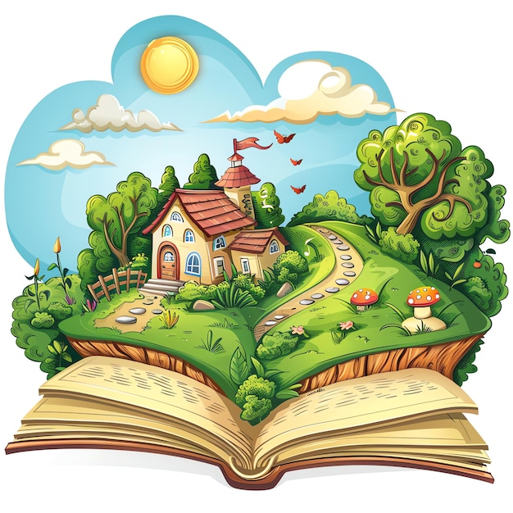

Подготовила :

Карасова А.А

Новый Уренгой

2025г.

**Интеграция образовательных областей**: речевое развитие , познавательное развитие , социально – коммуникативное развитие , физическое развитие, художественно – эстетическое развитие.

**Цель:** развитие связной речи детей посредством сказок.

**Задачи:**

**Образовательные:**

- активизировать словарь детей и умение слушать воспитателя;

-закрепить знания о русских народных сказках «Репка», «Колобок», «Курочка Ряба».

**Развивающие:**

- развивать память, внимание, мышление и связную речь.

- развивать коммуникативные навыки.

**Воспитательные:**

- воспитывать **интерес и любовь к народным сказкам.**

**Предварительная работа**: рассказывание сказок , беседа по их содержанию , рассматривание иллюстраций, драматизация сказок.

**Материалы и оборудование**: Шкатулка с письмом, волшебная палочка, коробка,игрушка репка, мольберт , фигурки героев сказки «Репка», игрушка колобок, фигурки героев сказки «Курочка Ряба», медали для детей, мостик, дерево, дорожки для ходьбы.

**Методические приёмы:**

*Словесные* - беседа, вопросы, отгадывание.

*Наглядные* - демонстрация сказочных персонажей .

*Игровые* - игровой прием «Путешествие в сказочную страну , игра-имитация *«Посадили репку в огороде»*; пальчиковая гимнастика «Мы лепили колобка».

*Практические* - выполнение заданий.

**Форма проведения**: подгрупповая.

**Предполагаемый результат** : Формировать умение рассказывать сказки, активизировать речь в процессе рассматривания иллюстраций и отгадывания загадок.

**Ход ОД:**

**1 Организационный момент**

*Дети входят в группу и встают в круг.*

***Речевое приветствие друг друга:***

Встанем рядышком, по кругу,

Скажем "Здравствуйте! " друг другу.

Нам здороваться ни лень:

Всем "Привет**!** " и "Добрый день! ";

Если каждый улыбнётся –

Утро доброе начнётся.

– Ребята , я дарю вам свою улыбку , а вы в ответ улыбнитесь и поздоровайтесь с нашими гостями.

**2 Основная часть**

***Звучит волшебный звук***

*В группе появилась шкатулка с письмом*

Воспитатель : - Ребята посмотрите ,а что это появилось у нас в группе? Это волшебная шкатулка с посланием. Вам интересно узнать от кого же оно?

*Открывает письмо и читает:*

*Уважаемые ребята группы, « Солнышко» , в сказочной стране приключилась беда , все герои сказок перепутались .Я очень прошу вернуть всех героев в свои сказки! Вам в помощь отправила свою помощницу. Она в сундучке, а сундучок не простой , он волшебный . Вы сможете открыть его , если выполните мое задание . Ваша Сказочная Фея.*

Воспитатель : От кого же послание ? (от Феи)

Воспитатель : Ребята , ну что , поможем сказочным героям ? Давайте тогда выполним задание Феи и узнаем , что же она спрятала в сундучке.

Воспитатель: Я буду называть слово , а вы должны назвать противоположное слово по значению. Вы готовы? ( Ответы детей)

1.Летом тепло, а зимой – (холодно)

2.Днем светло, а ночью - (темно)

3.Девочка молодая, а бабушка – (старенькая)

4.Волк злой , а зайчик – (добрый)

5.Слон большой , а мышка – (маленькая)

***Звучит волшебная музыка и открывается сундучок.***

Воспитатель: А здесь у нас волшебная палочка, она поможет нам отправиться в страну сказок.

-Ну что , все готовы к путешествию?

-Тогда все закрываем глаза , и произносим волшебные слова.

*Взмахом палочки волшебной*

*Я чудесный мир открою*

*Вместе мы перенесемся*

*В гости к сказочным героям.*

***Звук волшебства.***

Воспитатель: Ребята , открываем глазки , вот мы и в сказочной стране. Посмотрите как здесь красиво. Давайте скорей отправляться в первую сказку.

***Звучит тихая музыка****. Дети идут по «лесным дорожкам», проходят через мостик.*

Воспитатель: Вот мы и прибыли до первой сказки. А здесь коробка и чтобы узнать , что в ней, нужно отгадать загадку.

*Загадка:*

Выросла она на грядке

Очень крепкой ,круглой ,сладкой.

Нелегко ее сорвать –

Мышь на помощь нужно звать.

Дети: Репка

Воспитатель: Правильно ,мы попали в сказку Репка. Герои сказки забыли ,кто за кем будет репку тянуть. Надо их правильно расставить друг за другом.

Воспитатель:

-Кто посадил репку? (Дед)

-Кого позвал дед? (Бабку)

-Кого позвала бабка? (Внучку)

-Кого позвала внучка? (Жучку)

-Кого позвала Жучка ? ( Кошку)

-Кого позвала кошка ? (Мышку)

*Дети расставляют героев сказки по порядку на мольберте.*

Воспитатель: Ну что , ребята, помогли мы героям сказки Репка? (Ответы детей)

Вот теперь все хорошо. А сейчас я приглашаю вас поиграть. Вставайте ребята в круг.

**Физминутка «Посадили репку в огороде»**

Мы шагаем друг за другом.

Лесом и зеленым лугом. (ходьба)

Перед нами огород. (руки вытянуть вперед)

Дед на помощь нас зовет. (махи руками)

Вот мы репку посадили (наклониться)

И водой её полили. (имитация движения)

 Вырастала репка, (поднимают руки вверх)

Хороша и крепка. (развести руки в стороны)

А теперь её потянем. (имитация движения)

И из репы кашу сварим. (имитация движения)

И будем от репки здоровые и крепкие. (показать силу)

Воспитатель: Ну что ,отправляемся в следующую сказку.

Идут по лесной тропинке. И замечают , что кто то спрятался за елочкой.

**Звучит шуршание за деревом**

Загадка :

«Его съесть хотели все,

Но попал он в пасть к Лисе.

Сдобный маленький клубок

В сказке звался» (Колобок)

Воспитатель:

-Кто испек колобка? (Баба)

-Куда покатился колобок? ( в лес по тропинке)

-Кого встретил по дороге колобок? (Заяц, волк, медведь , лиса)

-Кто съел колобка?( Лиса)

Воспитатель: Молодцы ребята, сказку о колобке вы знаете, оставлю его здесь. А мы вместе «слепим колобка» с помощью наших пальчиков.

**Пальчиковая гимнастика «Слепи колобка»**

Мы лепили колобка (имитируют движения лепки)

Тесто мяли мы слегка (сжимают и разжимают пальцы)

А потом его катали (катают колобка)

На окошечко сажали (раскрывают ладони и показывает их)

Он с окошка прыг да прыг (стучат по ладоням пальцами)

Укатился озорник (вращение кистями)

Воспитатель: Ну что , пора отправляться в следующую сказку.

Идут по тропинке и видят корзинку.

Воспитатель: Ребята , посмотрите , что лежит в корзиночке? (Перышки). Посмотрите, какие перышки (Легкие, пушистые). Если на перышко подует ветерок, оно сможет полететь. Давайте подуем на перышко и посмотрим, как оно полетит.

**Дыхательная гимнастика «Подуй на перышко»**

Воспитатель: А кто потерял эти перышки, мы сейчас с вами узнаем.

Ребята, посмотрите кто нас встречает возле избушки. Герои какой это сказки? ( Курочка Ряба)

Воспитатель: А давайте ,расскажем сказку про курочку и вернем ее героев в сказку.

Жили-были …(дед да баба) . Была у них …(Курочка Ряба).

Снесла курочка…( яичко). Яичко не простое, а …(золотое).

Дед бил, бил — …(не разбил).

Баба била, била — …(не разбила).

Мышка бежала, хвостиком махнула. Яичко упало и … (разбилось).

Дед и баба плачут. Курочка кудахчет:

«Не плачь, дед, не плачь, баба. Я снесу вам яичко другое, не золотое — …(простое)».

Воспитатель: Молодцы! Справились и с эти заданием. Вот видите , когда мы вместе и дружны ,тогда у нас все получается. Мы помогли всем сказочным героям.

Воспитатель: Ну что , а нам пора отправляться обратно к нам в детский сад и прощаться со сказкой.

***Произносим волшебные слова .***

Взмахом палочки волшебной

Мир чудесный закрывается

И герои сказок

С нами попрощаются !

*Дети возвращаются в детский сад и рассаживаются на стулья.*

***Сюрпризный момент . Появляется под музыку Фея.***

Фея: Здравствуйте, ребята .Спасибо большое , что вы откликнулись на мою просьбу и помогли сказочным героям. И в знак благодарности за вашу доброту , я хочу наградить вас медалями.

*Воспитатель возвращает фее волшебную палочку и прощаются с ней.*

***Рефлексия :***

-Вам понравилось наше путешествие ?

-Куда мы с вами отправились? ( В страну сказок)

-Что мы там делали? (Помогали героям сказок)

-В каких сказках мы побывали? (Репка, колобок, курочка ряба*)*